ИНСТРУКЦИЯ ПО УЧАСТИЮ В ПРОЕКТЕ «БИЛЕТ В БУДУЩЕЕ»

Билет в будущее — это проект ранней профессиональной ориентации школьников 6−11 классов.
Мы не выбираем профессию, а учим, как выбирать. В современном мире профессии очень быстро меняются, появляются новые. Для выбора профессии в меняющемся мире мало знать, какие профессии существуют. Важно уметь выбирать свой путь. Для того, чтобы выбрать свою траекторию развития, важно понимать себя, свои сильные и слабые стороны, осознанно принимать решения.
Участие в Проекте осуществляется за счет государственной субсидии, поэтому бесплатно для детей и родителей.
УчастникамиПроектамогутстатьучащиеся6—11классов общеобразовательных школ.
Проект «Билет в будущее» позволяет поближе познакомиться с миром профессий и «попробовать» некоторые из них.
Проект состоит из 3 этапов:
- Прохождение онлайн диагностики;
- Посещение практических мероприятий (их можно посетить, как онлайн так и офлайн);
- Получение рекомендаций, в которых отражены успехи участника.
Онлайн-диагностика состоит из тестов и интерактивных игр, которые помогают участнику определить профессиональные интересы и склонности, оценить осведомленность о мире профессий, выявить свои сильные стороны и зоны развития.
Практические мероприятия — это профессиональные пробы, где участники под руководством наставника знакомятся с интересующей их компетенцией, и выполняют задания из реальной профессиональной деятельности. Мероприятия проходят очно (когда будут сняты все ограничения) и в онлайн-формате. Родители получают уведомления, на какие мероприятия записался их ребенок, и согласовывают его участие.
Рекомендации по построению индивидуального учебного плана — это итог участия в проекте. Результаты онлайн-диагностики появляются в личном кабинете сразу после прохождения, рекомендации о дальнейших шагах — после прохождения профессиональных проб.

Для участия в Проекте и дети и родители должны пройти регистрацию. Без регистрации можно пройти тестирование на открытой части платформы, но не удастся поучаствовать в практических мероприятиях и получить полноценные рекомендации.
После прохождения тестирования и регистрации доступно посещение практических мероприятий. Если участник посетил два практических мероприятия, ему становятся доступны рекомендации.
Каждый участник проекта может посетить от одного до четырех практических мероприятий любогоуровня. При этом только одно выбранное мероприятие может быть очным,остальные должны быть в онлайн формате.
Информацию о проекте можно получить на сайте http://bilet-help.worldskills.ru/

КАК ПРОЙТИ ТЕСТИРОВАНИЕ?
Пройти онлайн диагностику может любой желающий на сайте Проекта https://bilet.worldskills.ru/
Для прохождения тестирования регистрация не требуется.
Вы увидите результат каждого отдельного теста только в момент его завершения. В дальнейшем все результаты тестов становятся частью цифрового профиля участника и в отдельности становятся недоступны.
Вы можете повторно пройти каждую диагностику. Если результаты изменились, изменится и ваш цифровой профиль.
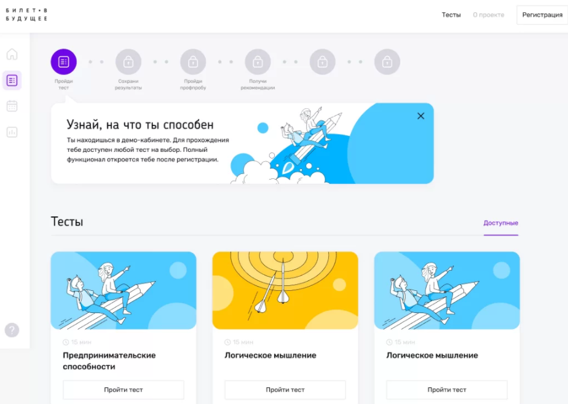

После того, как онлайн диагностика пройдена мы предлагаем участникам Проекта пройти дальнейшую регистрацию, чтобы иметь возможность сохранить свой цифровой профиль, записываться на практические мероприятия, проходить дополнительные диагностики (тестирования) и ознакомиться с рекомендациями.

РЕГИСТРАЦИЯ
Прежде чем записаться на практические мероприятия, родителю и ребенку нужно будет пройти регистрацию, у каждого будет свой личный кабинет на платформе проекта, в котором будут отражаться результаты участия в проекте. Регистрация ребенка на платформе проекта без родителя (законного представителя) невозможна.

Регистрация участника
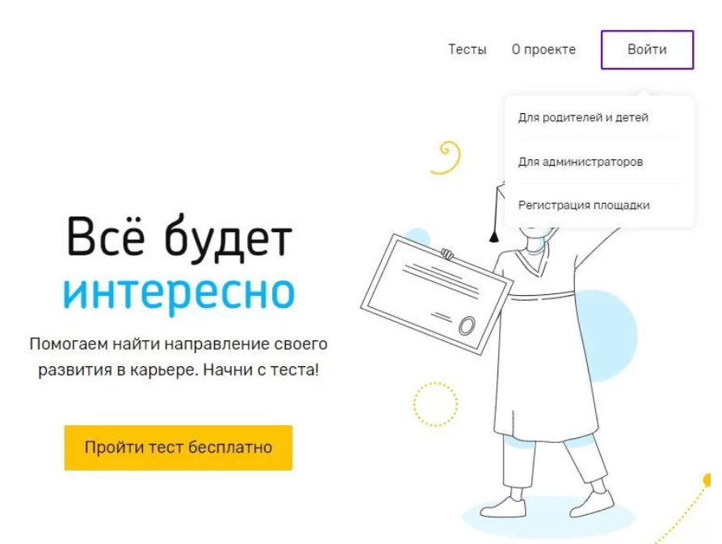
Чтобы зарегистрироваться, выберите в правой части меню «Войти» — «Для родителей и детей»:
- Выберите вкладку «Регистрация»;
- Отметьте свою роль «Ученик»;
- Введите контактный e-mail. Обязательно нужно указать адрес e-mail к которому есть доступ. Пожалуйста, перед тем, как зарегистрироваться, проверьте работоспособность e-mail, а именно, что вы помните пароль, почтовый ящик активен;
- Укажите своё имя;
- Придумайте пароль. Пароль может содержать только латинские буквы, как прописные, так и строчные, и цифры;
- Укажите населенный пункт, в котором вы проживаете. Рекомендуем указать фактический адрес вашего места нахождения, чтобы мы могли предложить вам мероприятия в вашем населенном пункте или рядом с ним;
- Внимательно ознакомьтесь с условиями соглашения и политикой конфиденциальности, поставьте галочку, что вы их принимаете и нажмите кнопку «Зарегистрироваться»;
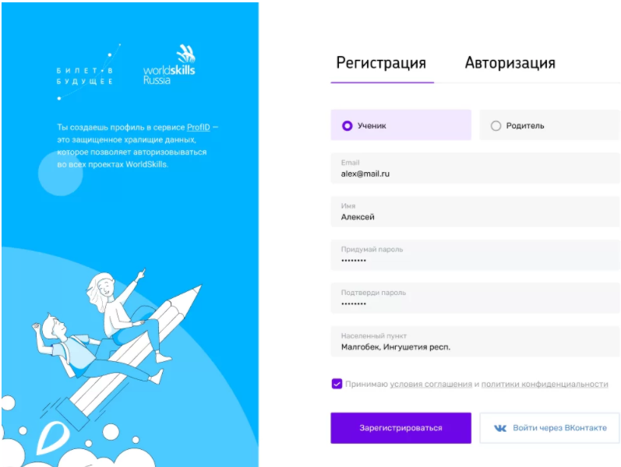

- Вам необходимо подтвердить ваш e-mail, вы увидите уведомление об этом;

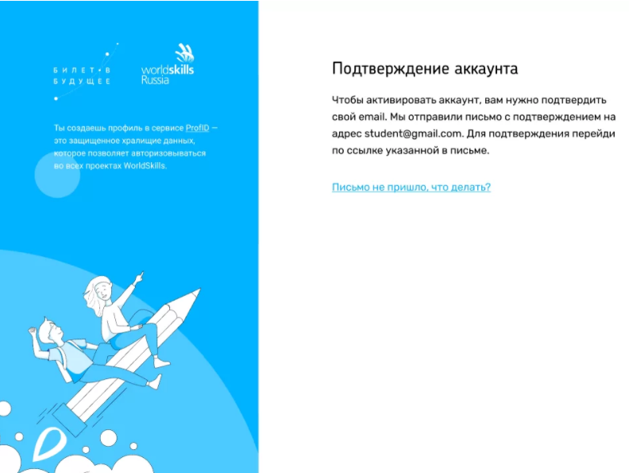

- Для того, чтобы подтвердить email, нужно зайти в вашу электронную почту, открыть письмо от проекта «Билет в будущее» и перейти по указанной в нем ссылке.
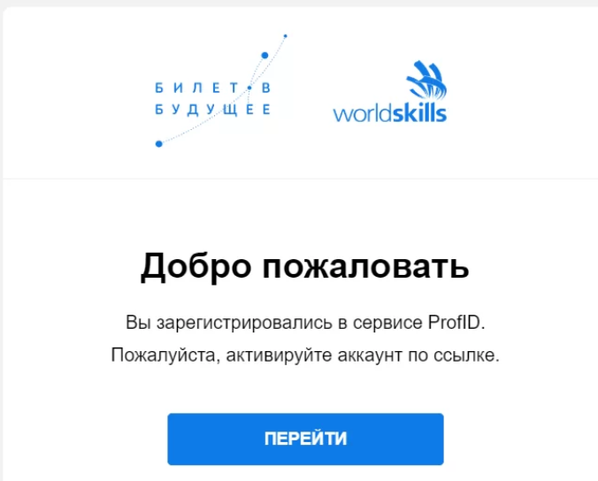

Поздравляем!
Вы зарегистрированы в качестве участника Проекта.

Регистрация родителя
После того, ученик выбирает практическое мероприятие и нажимаете «Записаться», система просит вас подтвердить запись.
Для подтверждения ученику необходимо скопировать ссылку из всплывающего окна и направить ее родителю (законному представителю).
Можно переслать ссылку почтой, через соцсети или в любом месенджере.
Если родитель еще не зарегистрирован, то после перехода по ссылке он сможет создать свой личный кабинет.
Родитель перейдет по ссылке и сможет подтвердить участие ребенка в мероприятии.
Если родитель открывает ссылку на том же устройстве, где ученик записался на мероприятие, убедитесь, что сначала вы вышли из своего личного кабинета и только после этого родитель начал регистрацию.

Как принять приглашение о регистрации от ребенка
Перейдите по ссылке, которую вам прислал ребенок.
Появится форма подтверждения записи на мероприятие и регистрации.
После ознакомления с информацией нажмите кнопку «Зарегистрироваться».
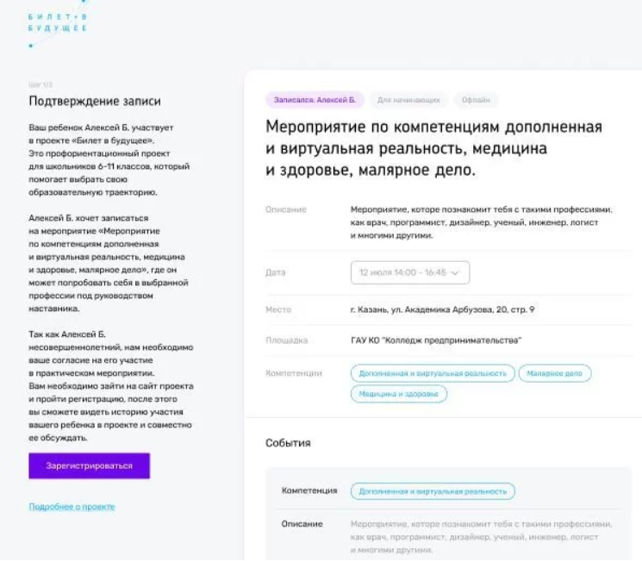
Введите контактный e-mail. Обязательно нужно указать адрес e-mail к которому есть доступ. Пожалуйста, перед тем, как зарегистрироваться, проверьте работоспособность e-mail, а именно, что вы помните пароль, почтовый ящик активен.
Придумайте пароль. Пароль может содержать только латинские буквы, как прописные, так и строчные, и цифры.
Нажмите кнопку «Зарегистрироваться».
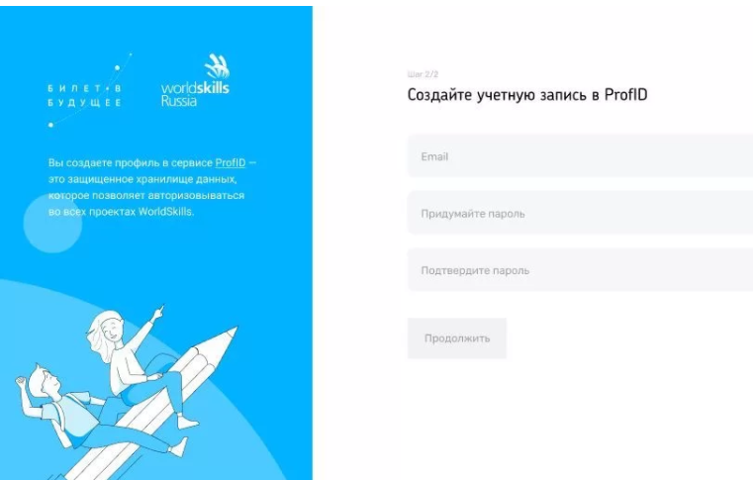
Вам необходимо подтвердить ваш e-mail, вы увидите уведомление об этом.

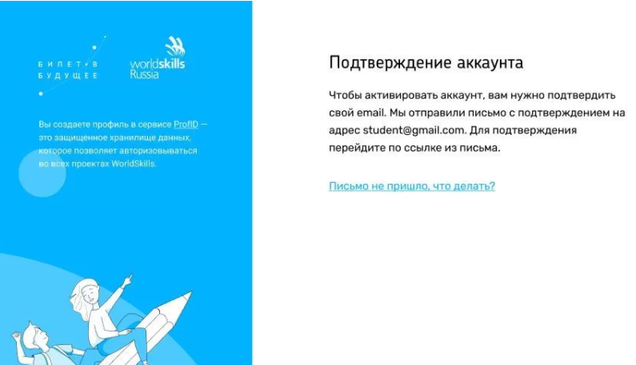

Для того, чтобы подтвердить email, нужно зайти в вашу электронную почту, открыть письмо от проекта «Билет в будущее» и перейти по указанной в нем ссылке.
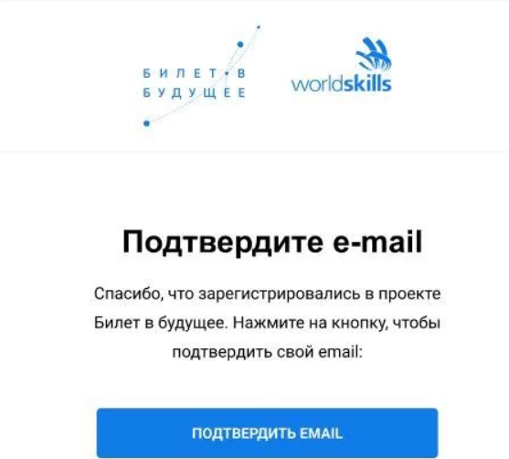

Заполнение профиля и согласие на обработку персональных данных

При первом входе в личный кабинет откроется карточка вашего профиля.
Все поля обязательны для заполнения.
Подтвердите, что предоставленные вами данные корректны и дайте согласие на обработку своих персональных данных и персональных данных ребенка. Указывая свои паспортные данные в согласии, родитель подтверждает свою личность и правомерность того, что он действует от лица ребенка. Это необходимо для валидации согласия и проверки его юридической силы.
Нажмите кнопку «Сохранить».
Регистрация завершена успешно.

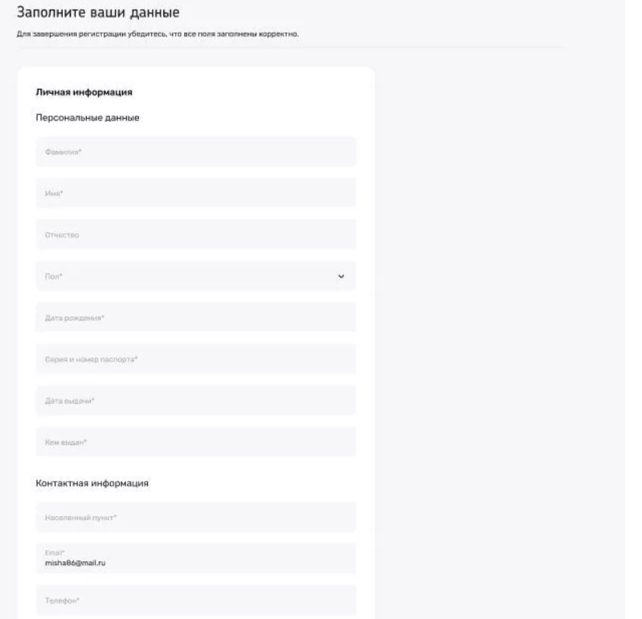

ЗАПИСЬ НА МЕРОПРИЯТИЯ ДЛЯ УЧЕНИКОВ

Запись на практические мероприятия доступна после того, как пройдено тестирование и вы зарегистрировались. Вы можете посетить от одного до четырех практических мероприятий любого уровня. При этом только одно выбранное мероприятие может быть очным, остальные должны быть в онлайн формате.
Выберите вкладку «Мероприятия» в левом меню, отобразятся мероприятия, доступные вам для записи.
Вы можете просмотреть все доступные мероприятия, рекомендуемые вам, запланированные (те, на которые вы уже записаны) и завершенные (те, которые вы посетили).
Нажмите «Записаться», чтобы перейти к записи на выбранное мероприятие.
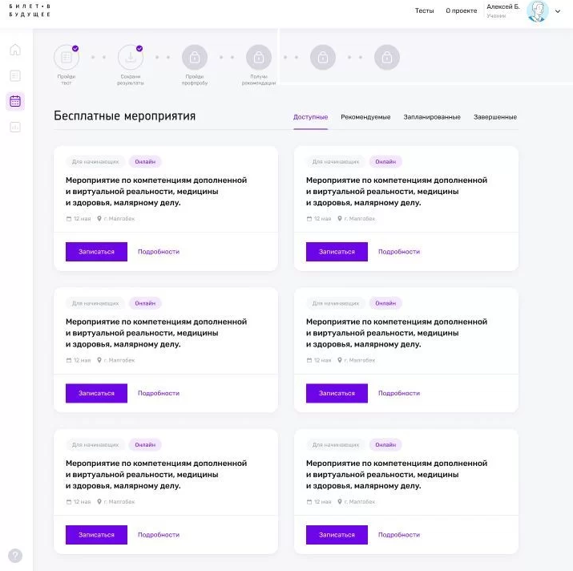

Для подтверждения записи на мероприятие вам необходимо скопировать ссылку из всплывающего окна и направить ее родителю (законному представителю), зарегистрированному на платформе.
Если родитель еще не зарегистрирован, то после перехода по ссылке он сможет создать свой личный кабинет.
Родитель (законный представитель) перейдет по ссылке и сможет подтвердить ваше участие.

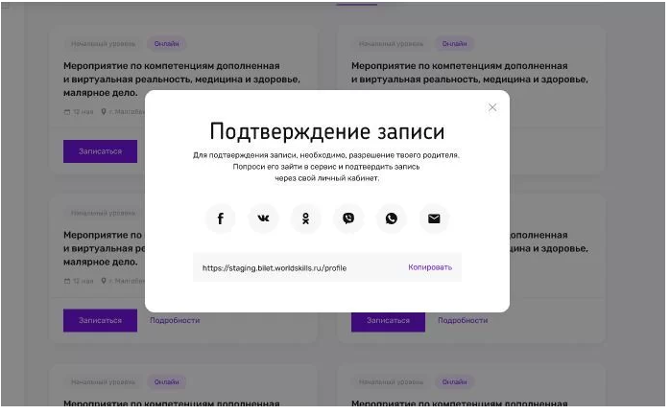

Родитель имеет право самостоятельно записать ребенка на мероприятие в своем личном кабинете через вкладку Мероприятия/Записать ребенка.
Отменить запись может только родитель.

